Configuración después de la instalación y creación de usuario

Configurar establecimiento
Ubicado en:

Usuarios y locales / establecimientos
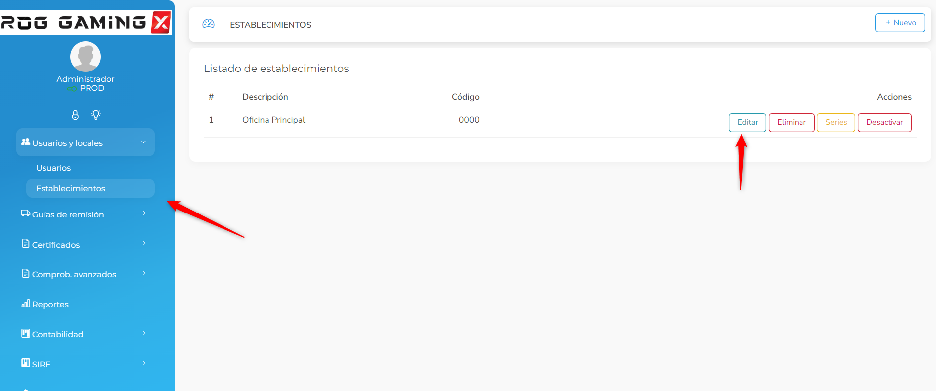
También editamos la información de la tienda
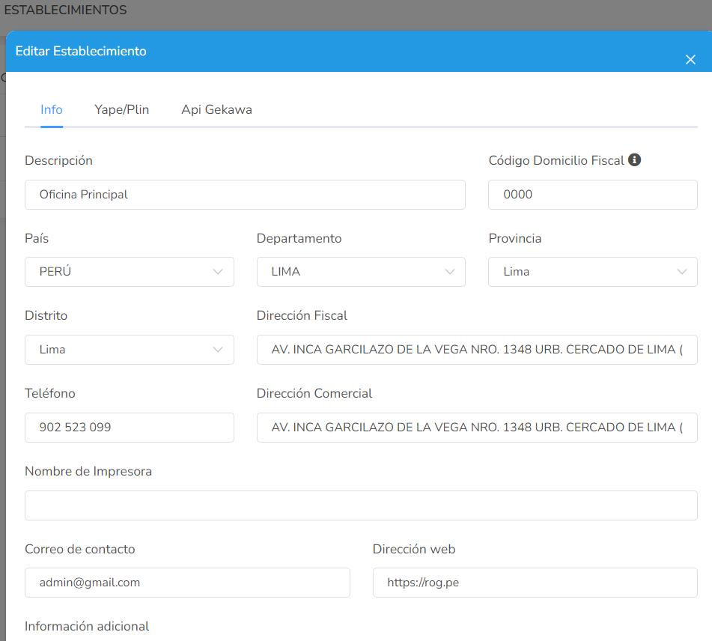
Agregamos pagos de plim y yape
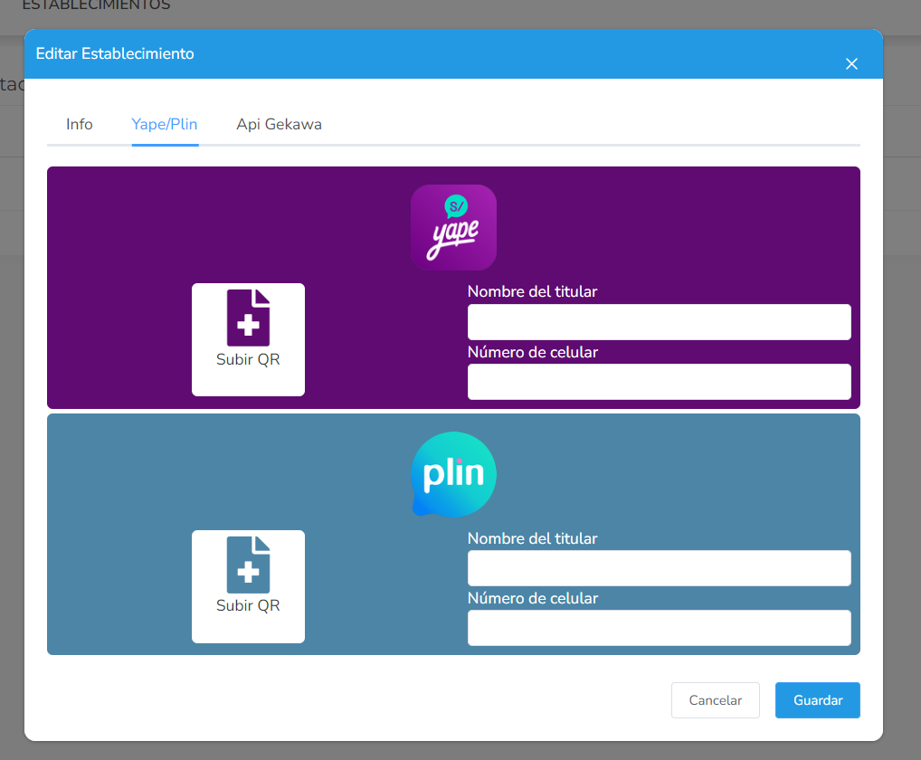

Configuramos el número de serie de documentos

Usuarios y locales / establecimientos

Esto se hace para que las boletas, factura y notas de crédito tengan un numero de serie. Por defecto ya viene configurado una, pero nosotros podemos crear un nueva y opcionalmente si manejamos solo una dejarla o crear una o mas para facturas o boletas
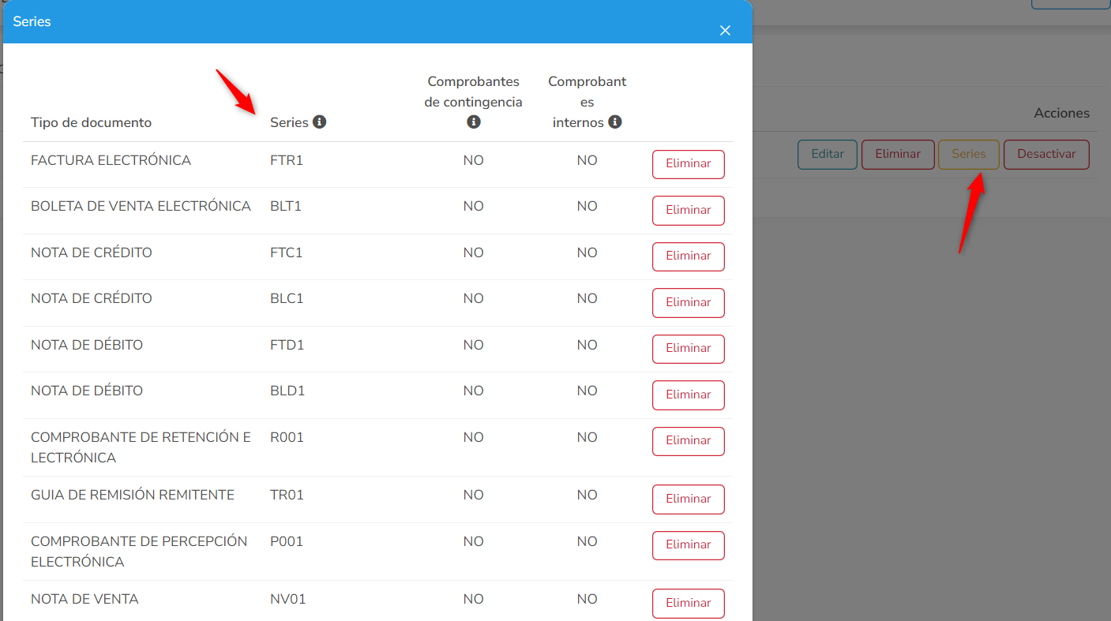

Configuramos numeración de cada serie

Configuración / numeración de serie de facturacion
Ahora si queremos ponerle una numeración a cada serie aquí podemos ingresarlo
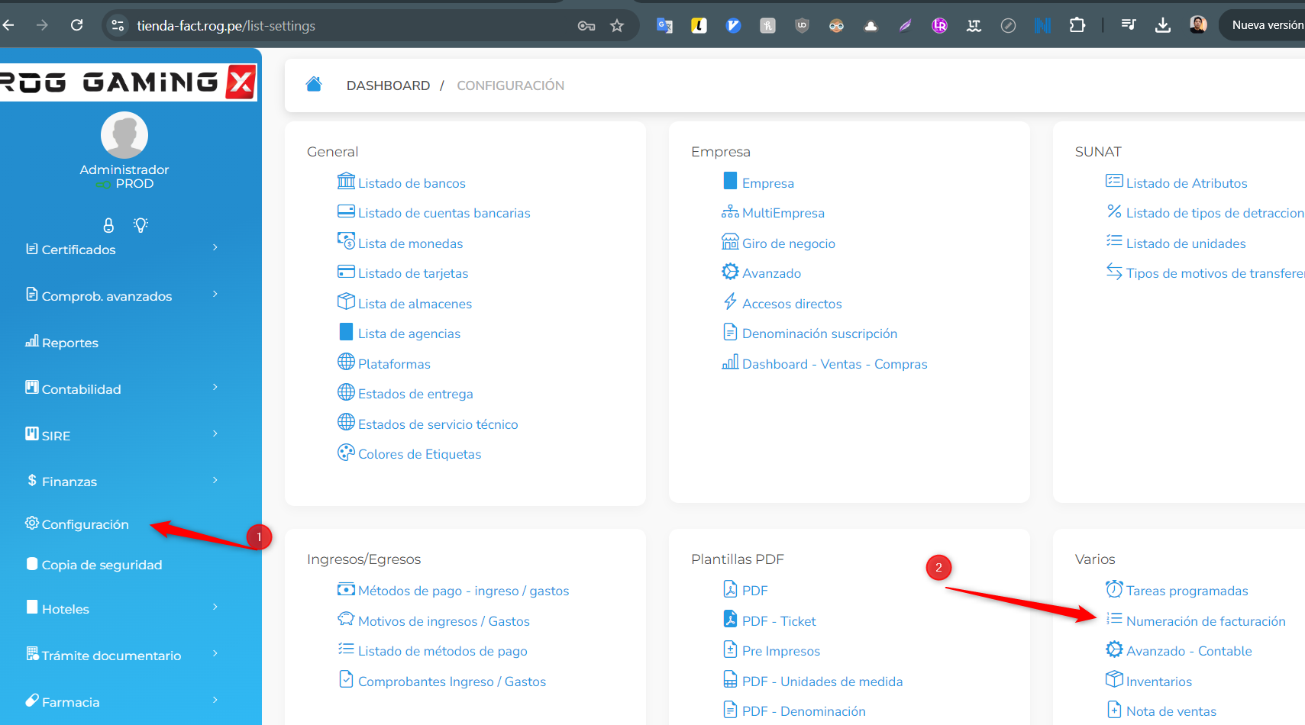
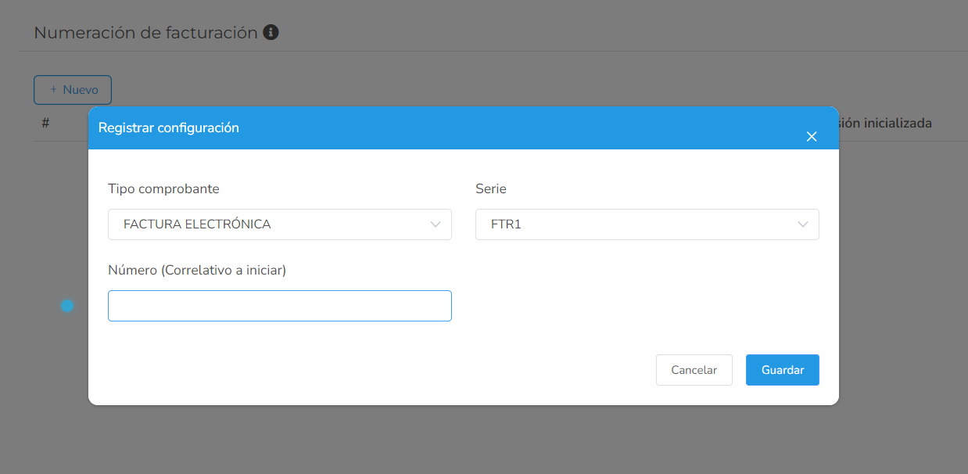

Configuracion de la empresa

